Муниципальное бюджетное общеобразовательное учреждение "Гимназия №14"
Информатика и ИКТ, математика, физика

Исследовательская работа

Тема: Электричество в доме.
Необычные способы получения электричества

Автор работы:
Низамов Нияз Маратович, 5 класс.

Набережные Челны, 2025

Содержание:
Введение……………………………………………………………………………....3
Теоретическая часть………………………………………………………………….4
Практическая часть…………………………………………………………………..5
Заключение………………………………………………………………………….10
Список использованной литературы………………………………………………11

Введение
Сегодня без электроэнергии немыслима жизнь современного человека. Электричество – наш верный помощник в труде и в быту, но оно становится опасным для жизни человека, если с ним неправильно и небрежно обращаться.
Сегодня в каждом доме имеется десяток, а то и более различных электрических устройств. Это осветительные приборы, телевизоры, холодильники, стиральные машины, чайники, обогреватели и т.п.
Без электричества мы не смогли бы посмотреть телевизор, послушать радио, включить освещение или поиграть в любимую видеоигру. Мы воспринимаем электричество, безусловно, и редко когда задумываемся над тем, как оно работает.
Тысячелетиями люди наблюдали вспышки и огненные зигзаги молний, раскаты грома. Они не понимали, как всё это происходит, приписывали эти действия богам, боялись гнева богов. И лишь немногим более ста лет назад люди нашли объяснение этим явлениям природы и стали использовать их себе во благо.

Люди современности свою жизнь не представляют без электричества. Электричество нас окружает повсюду: в доме, в транспорте, на улицах города, в школах и т.д. Само электричество, конечно, мы не видим – мы видим «продукт его деятельности». Электроавтобусы, телефоны, утюг, чайник, компьютеры и свет в доме это все работает благодаря электричеству.
Человек, с самого рождения буквально живущий в электрическом океане, с трудом может представить, как обойтись без этой энергии больше пары дней. А между тем электричество как новый вид энергии появилось всего за пару веков до нашего времени, и стало активно использоваться лишь сто лет назад.
И сегодня мы рассмотрим необычные способы получения электричества дома а также узнаем какое бывает электричество и что это вообще такое.
Цель: Познакомиться с явлением электричества.
Узнать что такое статическое электричество.
Узнать что такое электрический ток.
Узнать как электричество путешествует от электростанции до розетки в доме.
Познакомиться с методами экономии электричества.
Задачи проекта:
1. Ознакомится с краткой историей возникновения электричества.
2. изготовить с папой макет электрической сети от генератора до дома.
3. изготовить с папой макет дома с электрическими потребителями для демонстрации экономии энергии.
Актуальность проекта: самый распространенный вид энергии сегодня – электричество. Поэтому необходимо знать о нем, и уметь с ним обращаться. Мой проект направлен на первое знакомство с электричеством.
Теоретическая часть.
Когда-то давно у первобытных людей источником тепла и света был живой огонь. Древние люди научились разжигать костёр трением древесины и высеканием искры. По ночам они зажигали костры, грелись и готовили пищу.
Костёр обычно горел в центре пещеры и не мог осветить все её уголки. Тогда люди стали с помощью палки подносить огонь в разные места пещеры. Эта палка называется – факел.
Время шло, и люди совершенствовали свои жилища. Когда наступал вечер, люди брали полено и расщепляли его. Так они получали лучину для освещения избы. Лучину ставили на специальную подставку светец. Благодаря светцам лучины можно было переносить в любое место. Под светцем ставили ведро с водой, ведь дома были деревянные и если с лучины упадёт искра, может произойти пожар.
Пожары случались часто, да и света от лучины было немного, она быстро сгорала, очень часто её надо было заменять. Потом люди придумали свечу. Первые свечи появились 2 тысяч лет назад, их делали из камыша. Камыш обмакивали в растопленное сало. Когда сало застывало, поджигали камыш, и он грел как свечка. В дальнейшем свечи стали изготавливать из воска. Такими свечами пользуемся и мы с вами.
На смену свечке пришла керосиновая лампа. Керосиновая - так как горела при помощи керосина. Эти лампы были разными: подвесную лампу использовали для освещения обеденного стола или просто как люстру. Возле настольной керосиновой лампы можно было шить, вязать и вышивать.
А на смену керосиновой лампе пришла лампа электрическая. Но прежде, чем мы про нее расскажем, давайте разберемся, что же такое ЭЛЕКТРИЧЕСТВО?
Электричество – вид энергии, которая переносится крошечными частицами – электронами. Энергия - это сила, способная выполнять какую-нибудь работу. Электричество легко превращается в другие формы, например, в свет или тепло. Его можно без труда передавать по проводам. Электричество приносит нам тепло и свет, на нем работают разнообразные машины, в том числе компьютеры и планшеты.
Получают электричество на специальных станциях. Оно может возникать из солнечной энергии, падающей воды, специальных устройств - генераторов, либо получаться при возникновении какой-либо химической реакции.
История электричества очень давняя. Еще древние греки заметили что ecли пoтерeть кycoк янтapя шepстью, то можно увидеть искры, ощутить покалывание или приподнять волосы. Янтарь - по гречески электрОнос. Поэтому электричество так и называется. Но ещё очень долго люди не могли раскрыть тайну маленьких молний.
Все дело в электронах. Кoгдa мы трем шapик о вoлocы он приобретает отрицательный заряд, электризуется так сказать. У кусков бумаги есть и положительный и отрицательный кончик. А разные заряды у нас, как мы знаем притягиваются.
Следующим этапом развития электричества стало открытие электрического тока. Это сделал физик Ампер в 1821 г.
Почему его называют электротоком? Потому что он течет по проводам, оттуда сюда(машешь руками) попутно крутит вентилятор, греет дом или хватит в лампочке, а статическое электричество стоит на месте, никуда не спешит и если его не трогать то вполне безобидное. А с электрическим ТОКОМ такое не прокатывает, оно может укусить, ужалить и еще много чего, но зато оно работает на нас.
Практическая часть.
Про статическое электричество№1 «Веселая прическа»
Цель: продолжать знакомить детей, что положительно и отрицательно заряженные частицы притягиваются.
Материал и оборудование:
1. Воздушный шарик;
2. Шерстяная ткань;
3. Ваши волосы;
Порядок действий
Потрите шарик о ткань и поднесите его к своим волосам.
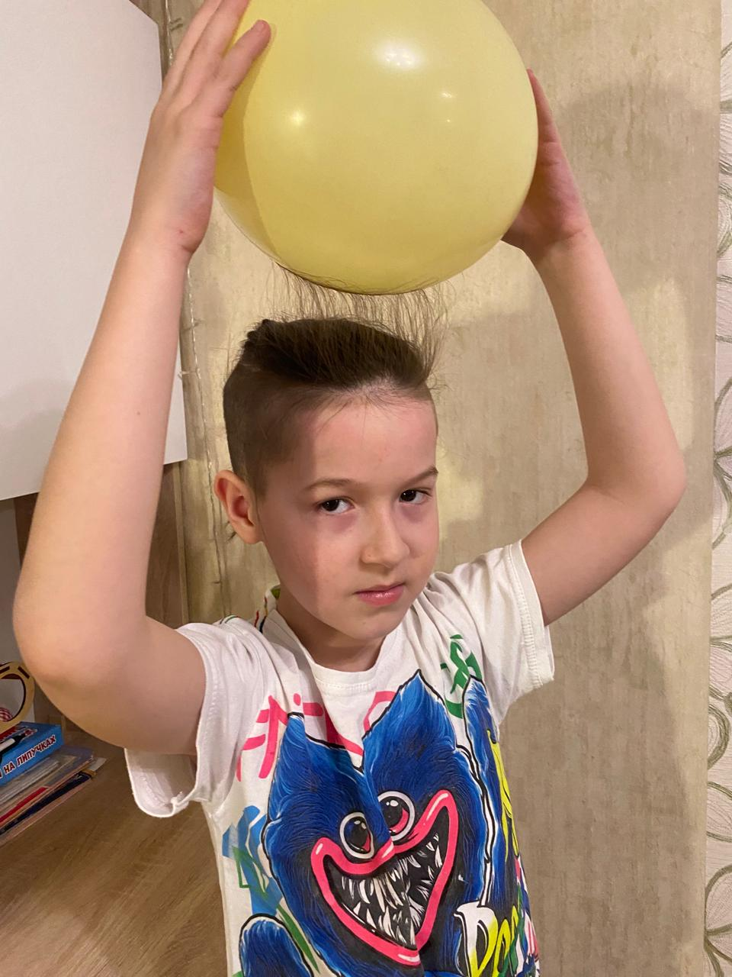
Что происходит?
Волосы встанут дыбом.

Почему?
Отрицательно заряженный воздушный шарик будет притягивать к себе положительно заряженные волосы и поднимать их.
Вывод: положительно и отрицательно заряженные частицы притягиваются.
№2 «Волшебная палочка»
Цель: узнать, что в результате контакта не во всех предметах возможно разделение статических электрических разрядов.
Материал и оборудование:
1. Перец черный горошек;
2. Соль;
3. Пластмассовая палочка;
4. Бумажное полотенце;
5. Шерстяная ткань.
Порядок действий
Расстелите на столе бумажное полотенце. Высыпьте на него перец и соль и тщательно их перемешайте. Потрите палочку о шерстяную ткань, затем поднесите её к смеси соли и перца.
Что происходит?
Перец прилипнет к палочке, а соль останется на столе.
Почему?
Когда потерли палочку шерстяной тканью, она приобрела отрицательный заряд. Потом поднесли шарик к смеси перца с солью, перец начал притягиваться к ней. Это произошло из-за того, что перец приобрел положительный заряд и притянулся к отрицательным зарядам палочки. Соль не притягивается к шарику, так как в этом веществе электроны перемещаются плохо. Когда подносим к соли заряженную палочку, ее электроны все равно остаются на своих местах. Соль со стороны палочки не приобретает заряда, она остается незаряженной или нейтральной. Поэтому соль не прилипает к отрицательно заряженной палочки.
Вывод: в результате контакта не во всех предметах возможно разделение статических электрических разрядов.
№3 «Волшебный шарик»
Цель: закреплять знания детей, что тела с положительно заряженными электронами и отрицательно заряженными электронами притягиваются. Показать детям, что тела с одноименными зарядами (отрицательными или положительными) отталкиваются.
Материал и оборудование:
1. Шкаф или стена;
2. Шерстяная ткань;
3. Воздушный шарик;
4. Нитка.
Порядок действий
Надуйте воздушный шарик, привяжите к нему ниточку. Потрите шарик о ткань и поднесите его к шкафу (стене). Потяните шарик за нитку вниз, затем дотроньтесь до него рукой. Наблюдайте за результатом.
Что происходит?
Шарик «прилип» к шкафу (стене). Если его осторожно тянуть за веревочку, то он будет по-прежнему прилипать к шкафу (стене). Если дотронуться до шарика рукой, то он упадет, отлипнув от шкафа (стены).
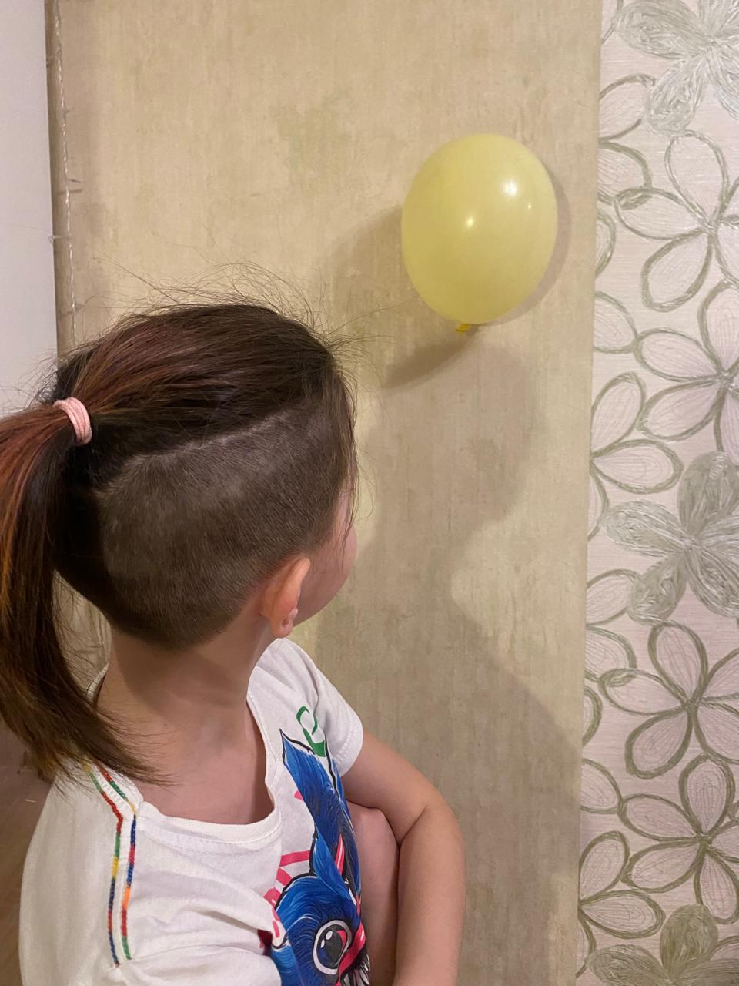

Почему?
При трении о шерстяную ткань шарик электризуется, то есть на ее поверхности возникает отрицательный электрический заряд. Когда шарик подносите к шкафу или стене, то на его поверхности так же мгновенно появляется электрический заряд, но положительный. Из-за этого шарик притягивается к шкафу (стене). Когда дотрагиваетесь рукой до шарика, то передаете ему положительные электроны и шарик становится положительно заряженным. Два, одинаково положительно заряженных тела, будут отталкиваться друг от друга.
Вывод: тела с разными зарядами (положительными и отрицательными) притягиваются, а тела с одноименными положительными зарядами отталкиваются друг от друга.

Практическая часть 2.
Переменный ток.
Итак, давайте я вам покажу как оно появляется у нас в доме. (Достаешь макет).
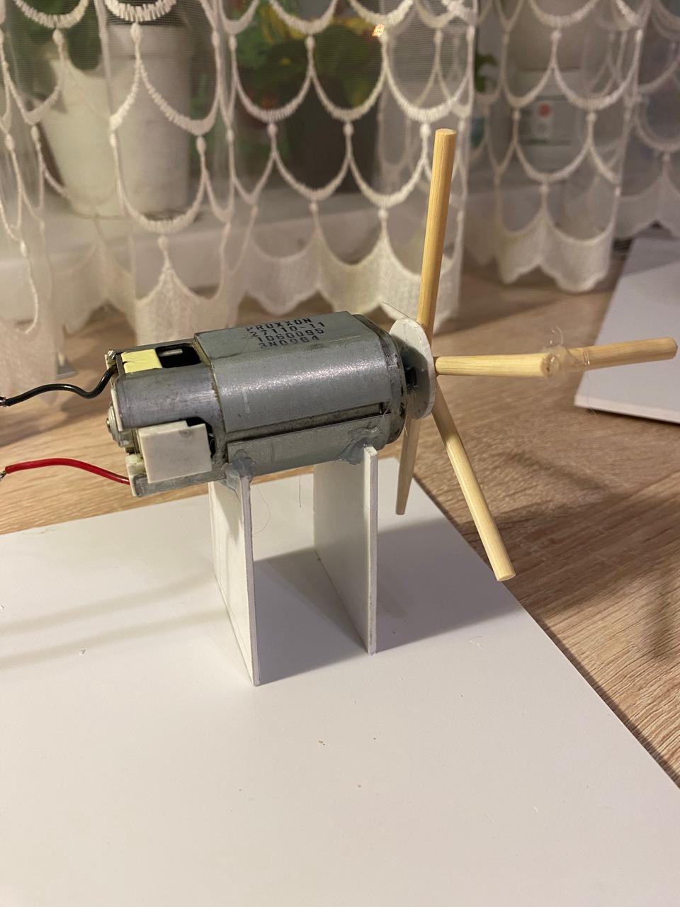
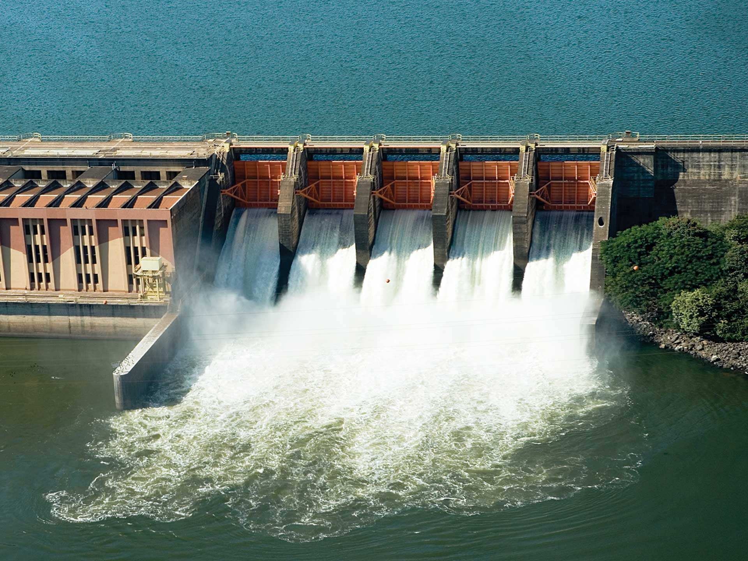

Это генератор. Такие же, только огромные стоят на электростанциях, на гидроэлектростанциях их крутит вода с плотины. На теплоэлектростанциях их крутит нагретый пар. Дальше оно по проводам на опорах, столбах идет в города, деревни и заводы. Но это ток высокого напряжения. Сначала оно попадает в трансформатор.
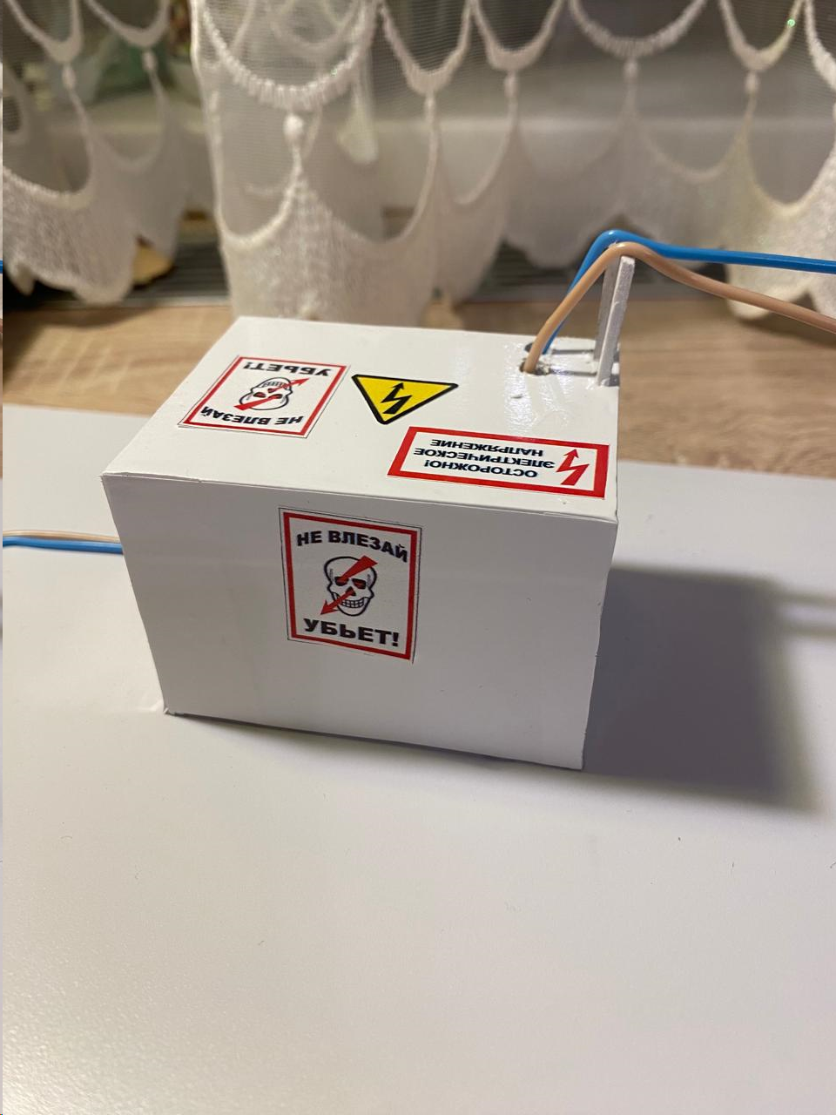
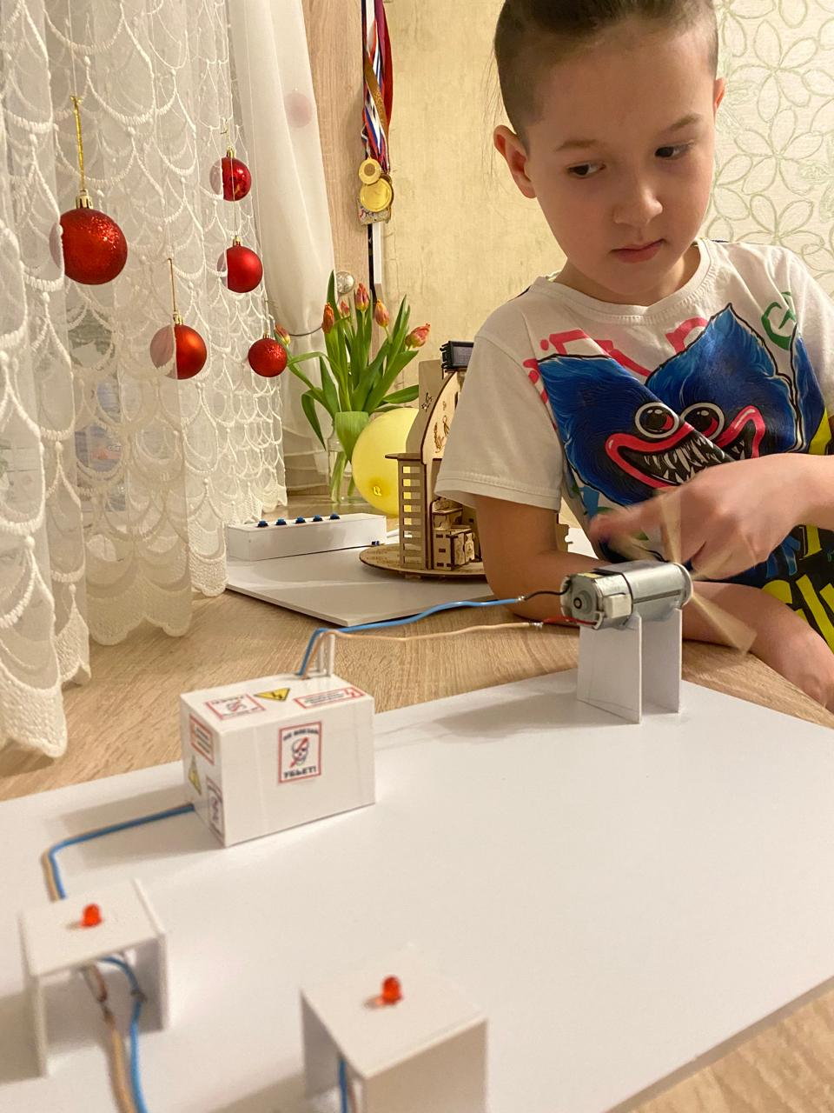
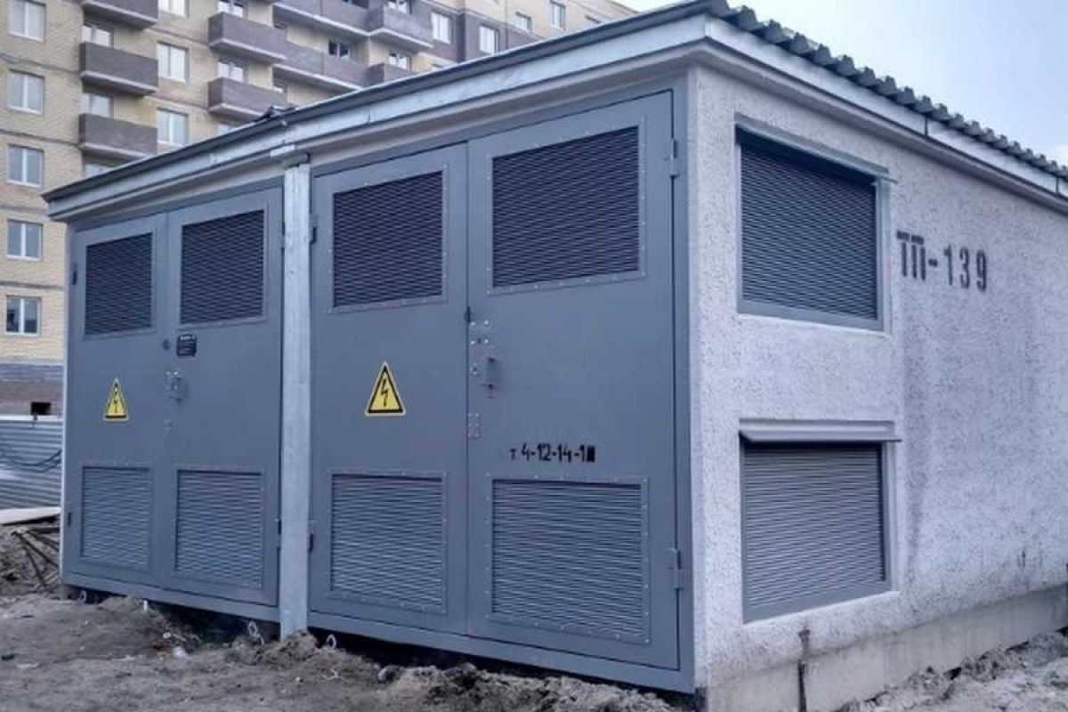

Там оно трансформируется и получается наш старый знакомый ток из розетки. (Крутим генератор, загорается диод.)
А теперь поговорим об очень важном. Почему и как мы можем экономить электричество.
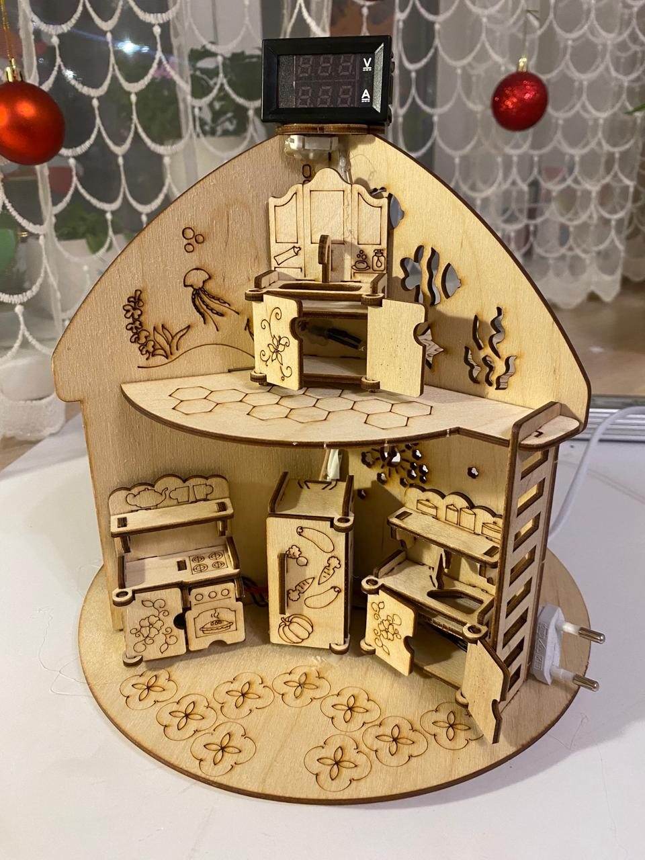

С папой мы сделали макет дома и подключили «электроприборы», роль которых выполняют светодиоды. И на этом макете дома мы рассмотрим сколько куда уходит электричества и поговорим как можно избежать лишних трат.
Итак: у нас тут 6 помещений: ванная, туалет, гостиная, спальня, столовая и самый большой потребитель - кухня. На крыше установлен амперметр. Он показывает сколько тока протекает по проводам в данный момент.

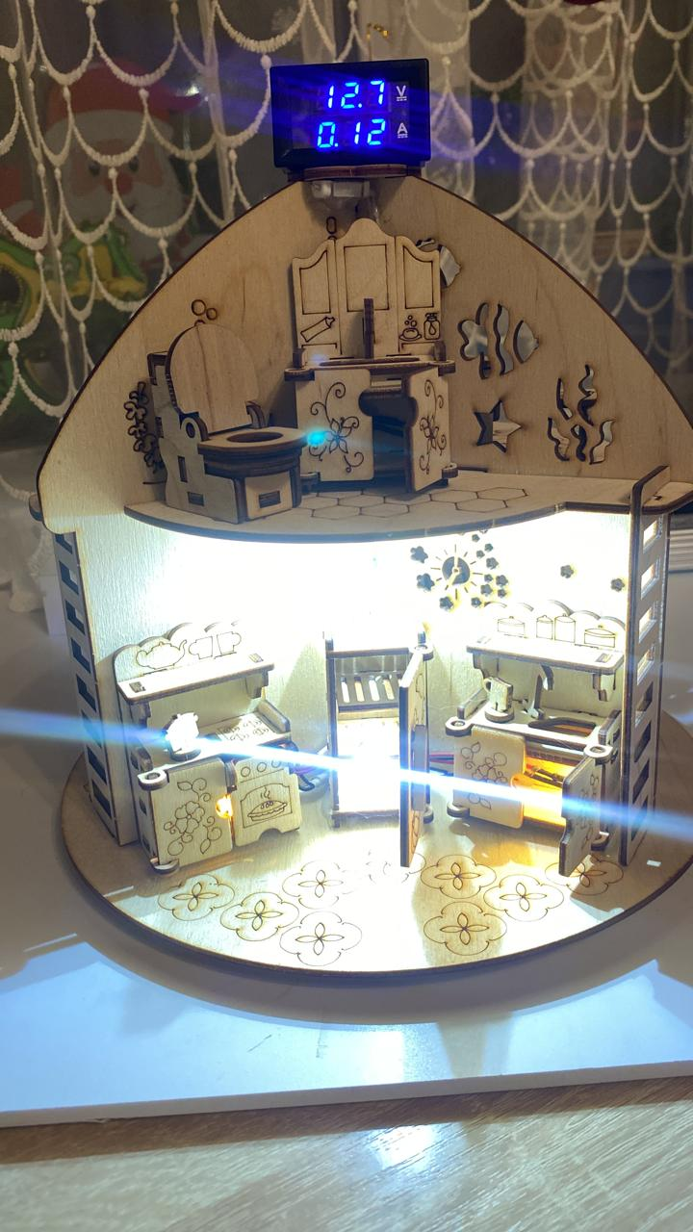
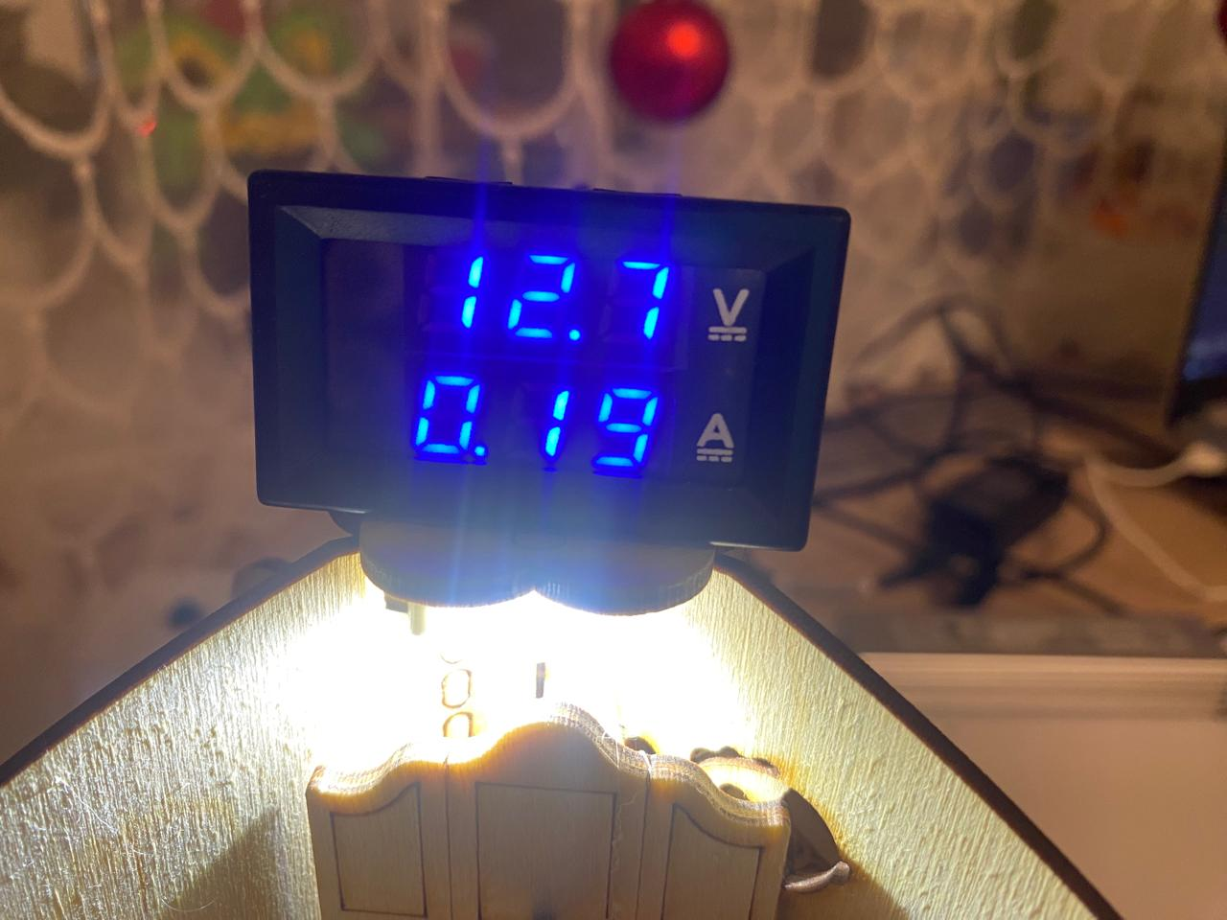
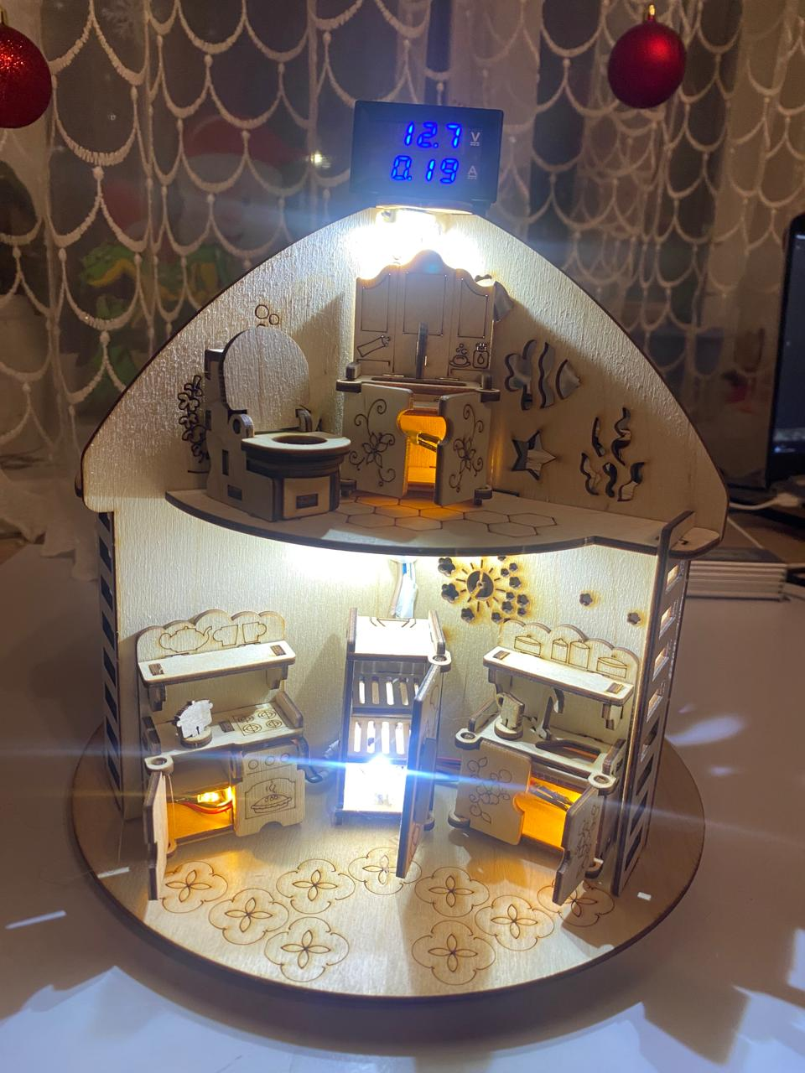

Две включенные комнаты потребляют больше тока.

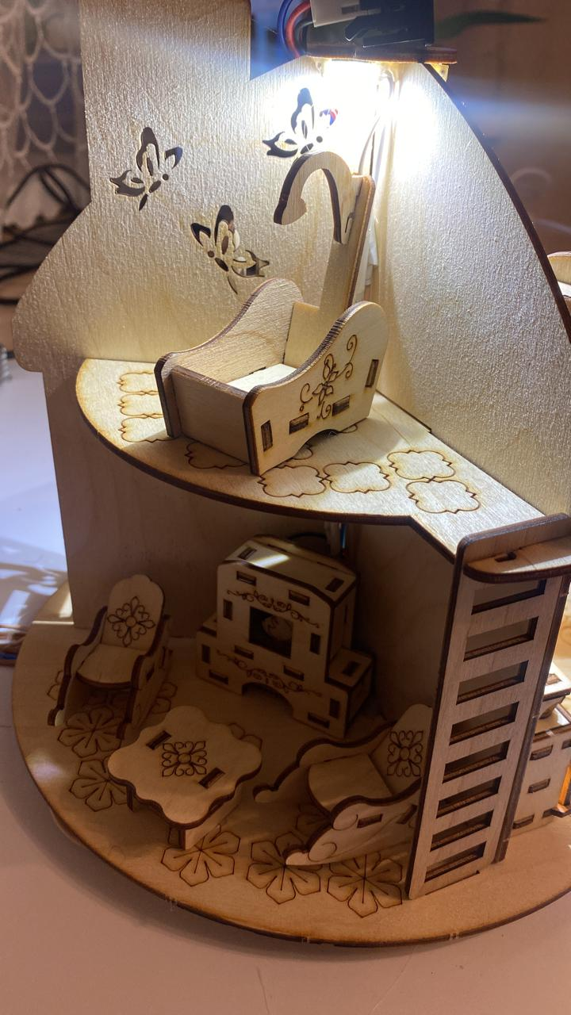
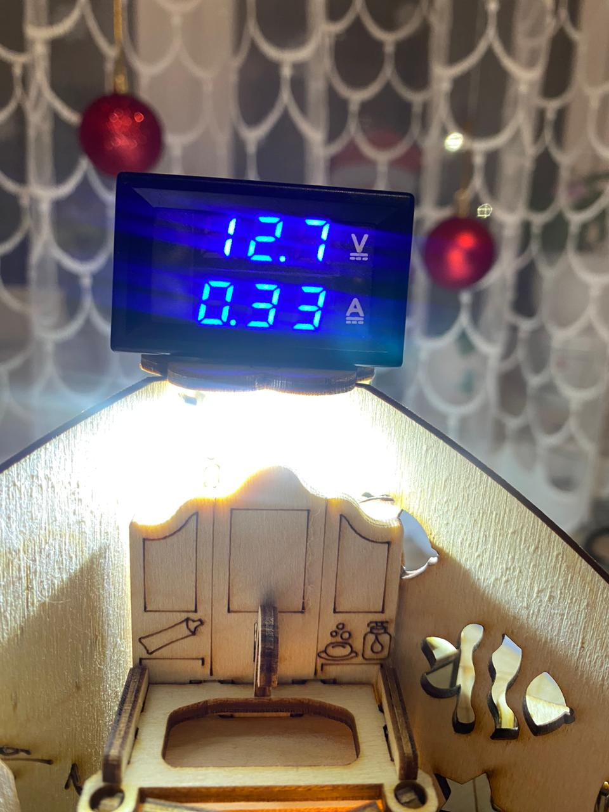
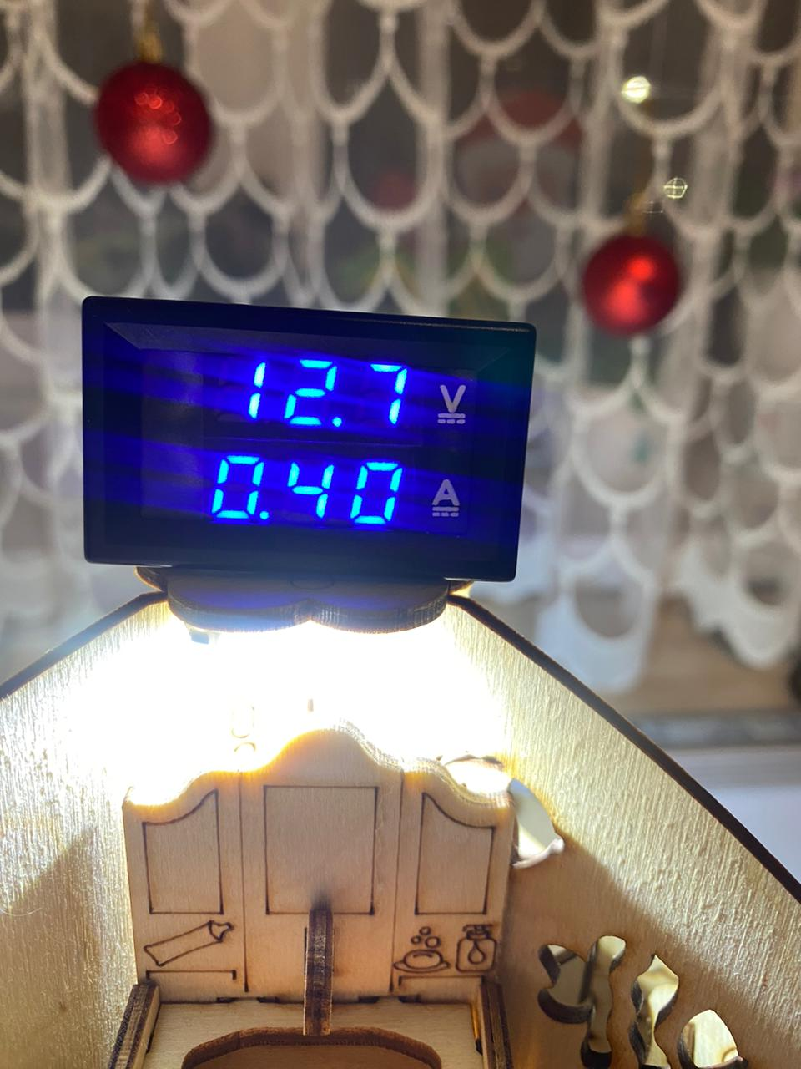

Видите как с каждой включенной комнатой показания амперметра вырастают, причем чем ярче комната, тем больше растут показания. А с показаниями растут суммы в платежках
И тут возникает вопрос: что надо делать чтобы электричество расходовалась меньше?
Ответы: выключать свет и приборы когда не пользуешься и заменить их на светодиодные. Экономить воду, потому что ее закачивает в краны тоже электрические насосы. Запускать стиральную машину ночью, когда потребление энергии низкое и пользоваться двухтарифным счетчиком

Заключение
Электричество в природе было всегда и повсюду. Электричество – это поток мельчайших заряженных частиц – электронов. Электричество коренным образом изменило жизнь людей.
При выполнении проектной работы я узнал о том, что такое электричество, как оно вырабатывается и как оказывается у нас дома. Также узнал что электричество бывает статическим (т.е. стоящим на месте) и почему электрический ток называют током. Я поэкспериментировал с различными способами получения статического электричества. Провел эксперимент с увеличением и уменьшением электрических потребителей на макете дома и выяснил что увеличение горящих лампочек увеличивает ток на амперметре и соответственно цифры в платежках. Также я узнал о способах экономии электричества, узнал зачем нужно экономить электричество и какое это оказывает влияние на наш с Вами окружающий мир.
Для того чтобы не возникало проблем при эксплуатации электрических приборов, необходимо своевременно выполнять их техническое обслуживание, контролировать заземление и следить за состоянием изоляции на проводах. Также нельзя создавать самостоятельно аварийные ситуации. Электроприборы необходимо использовать строго по их назначению.
Серьезная опасность – это поражение электрическим током. При воздействии электрического тока на человека его мышцы непроизвольно сокращаются. Рука, которой он дотронулся до провода, буквально «прилипает» к нему. Чем дольше человек остается в контакте с электричеством, тем опаснее, поэтому пострадавшему нужно как можно скорее помочь, «оторвав» его от источника тока. При этом важно помнить о собственной безопасности. Ни в коем случае нельзя самому прикасаться к пострадавшему, так как при этом ты тоже можешь получить удар током. Можно оттащить человека от места соприкосновения с током за одежду, обернув свою руку какой-нибудь сухой тканью, либо использовать для этого предметы, не проводящие электричество (деревянную палку, доску).

Список литературы:
1. https://lemzspb.ru/opyty-po-staticheskomu-toku/
2.https://nsportal.ru/nachalnaya-shkola/raznoe/2019/08/14/kartoteka-zanimatelnyh-opytov-so-staticheskim-elektrichestvom
3.https://fis.wikireading.ru/3779
4. https://habr.com/ru/sandbox/210581/

